Declaración Jurada y Cesión de Derechos Patrimoniales de autoría

Junio 27, 2015.

El suscrito, Diego Chaverri Chaves, con cédula o número de identificación, 1-1195-0767., declara (n) bajo la gravedad del juramento y apercibido (a) de las consecuencias del perjurio, que el artículo titulado: “Interrogar el propósito de las ciencias sociales, que somete (n) a ese honorable Consejo Editorial para su publicación en la Revista Espiga, Medio Oficial de la Escuela de Ciencias Sociales y Humanidades (ECSH) de la Universidad Estatal a Distancia (UNED), es inédito y de su total autoría, lo que implica no haber sido postulado a otras revistas simultáneamente ni a ningún otro medio, así como tampoco publicado previamente, ya sea de manera impresa o digital y, que contiene las debidas referencias bibliográficas cuando se han citado expresiones o pensamientos de otras personas, sean textuales o no, inclusive las Figuras (dibujos, fotografías, gráficos, diagramas, entre otras), deben ser originales o contener sus respectivas referencias de autoría.

Igualmente declara (n) que exonera (n) de toda responsabilidad a la UNED ante un eventual reclamo de terceros por derechos de autor, derechos de imagen, acusaciones de plagio u otro anexo con ocasión de la obra que somete para su publicación.
En caso de que el escrito postulado sea aceptado para su publicación, el autor (a/as/es) cede (n) los derechos patrimoniales de autoría de manera gratuita, exclusiva e indefinidamente a la Universidad ESTATAL A DISTANCIA (Costa Rica), y mantendrá en forma perpetua el derecho moral como reconocimiento de autor de la obra.
También, el autor (a/as/es) se dan por enterado que las publicaciones de la Revista Espiga están bajo una licencia de Creative Commons Reconocimiento-No Comercial. 4.0 Internacional.

Así mismo, el autor (a/as/es) autorizan a la revista Espiga para reproducir y divulgar por cualquier medio, en el momento o en el futuro, el artículo publicado.

Finalmente, el autor (a/as/es) se dan por enterado que no tendrán restricciones para reproducir y divulgar por cualquier medio, en el momento o en el futuro, el artículo publicado.

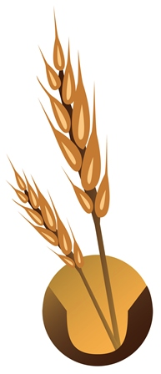
Firma

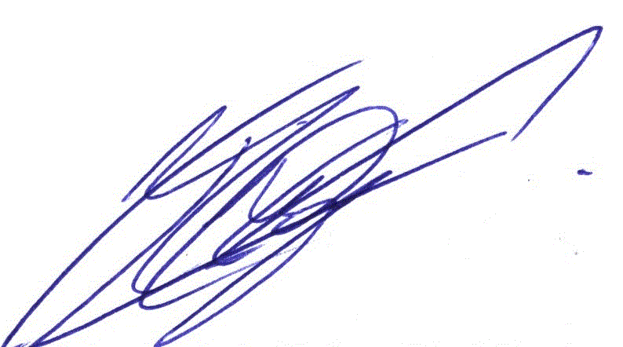

Diego Chaverri Chaves
Cédula 1 1195 0767

__________________________________

